

新龙大三班
2026年3月19日 星期四 多云

▲今日出勤
应到26人，实到24人，许思冉、郑沫苒小朋友请假，希望请假的小朋友们能早日来园参加活动哦！

▲集体活动：参观小学
还有半个学期就要进入小学了，幼儿对于上小学很是向往，同时他们对于小学是什么样的，也存有很多的问题和疑惑。本次活动主要通过组织幼儿前往小学参观，了解小学的环境、小学生的课堂、课间活动、小学生如何整理书包等，从而萌发上小学的愿望。
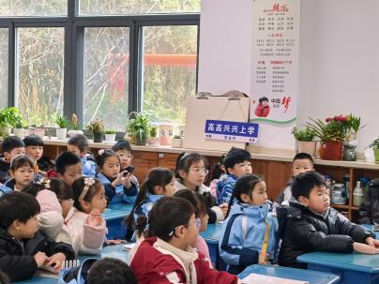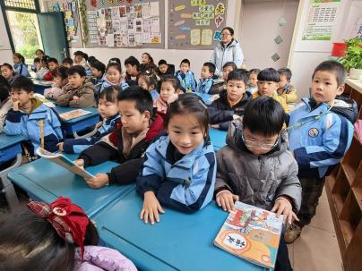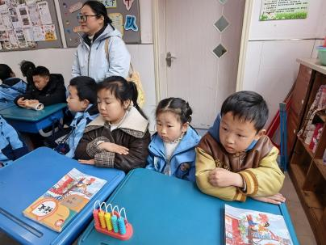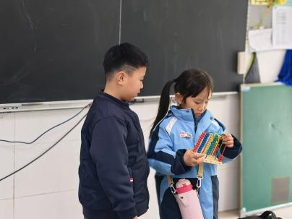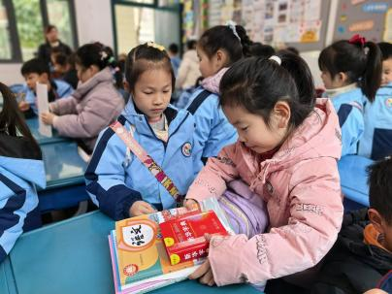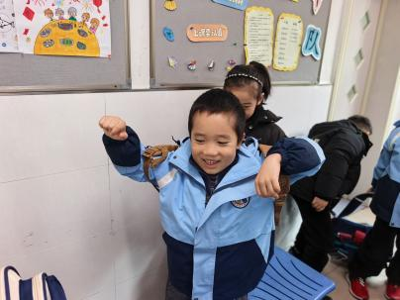
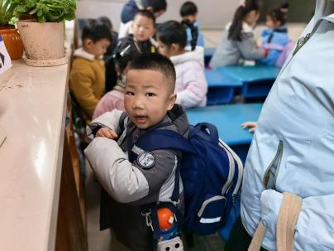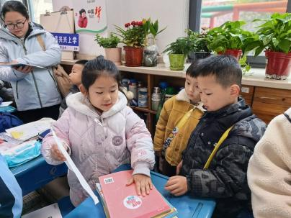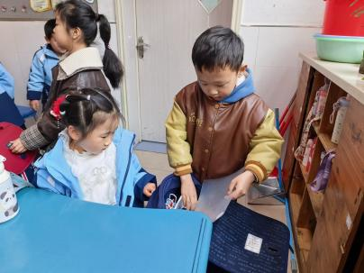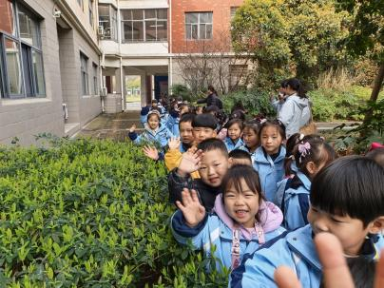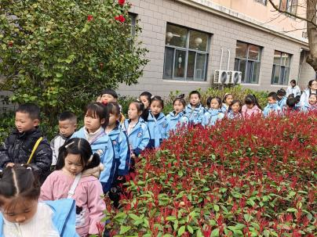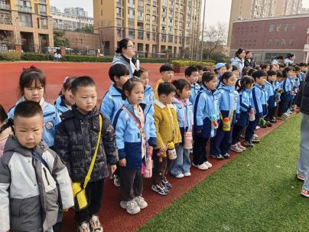
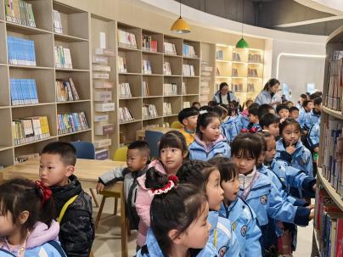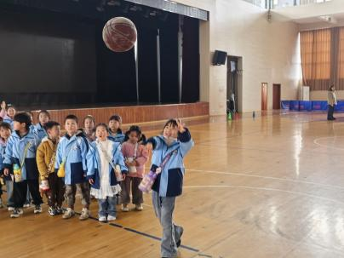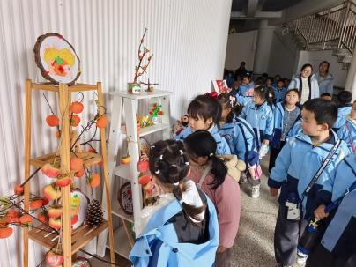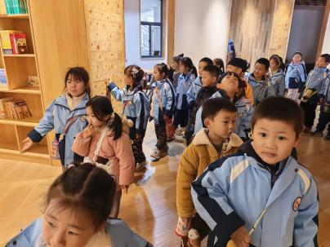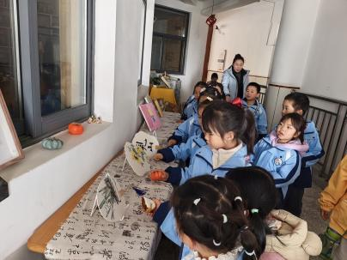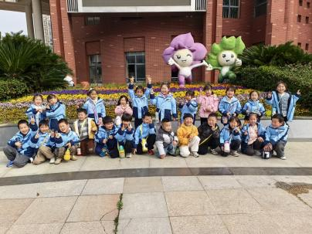
▲家园合作
2026年春学期新北区帮困助学工作已启动，以上是“告家长书（电子稿）”，纸质回执单幼儿放学带回，请大家根据实际情况填写好后明天一定带来园，需要上交，谢谢配合！

